高中地理选修鲁教版环境保护全册专题复习

专题一 环境与环境问题
一、知识结构

环境概念
环境及其分类
分类 环境与自然资源
人类环境 环境与自然资源、生态系统的关系 环境与生态系统

环境与人类的关系
概念
环境问题及其分类 按表现形式
分类
按发生先后顺序及机制
环境与环境 环境问题 环境问题的发展
问题 及其实质 巨大的人口压力
原因 自然资源的不合理利用
环境问题的 片面追求经济增长速度
产生原因和实质 实质

全球性环境问题
当代面临的环境问题 当代环境问题的主要特点
树立正确的环境伦理观

- 典型例题
1、(05·山西实验中学4月)下表代表寒潮、酸雨、水土流失、土地荒漠化对四个省区的危害程度(十号越多代表危害程度越高)，回答(1)一(2)题。
(1)甲和丙代表的环境问题分别是 ( )
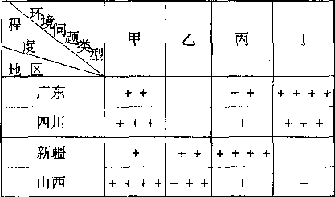
①寒潮②酸雨③水土流失④土地荒漠化
A①② B③④ C②③ D①④
(2)乙类环境问题在广东省不严重的原因是 ①森林覆盖率高 ②地形阻挡 ③降水充沛 ④纬度位置
A①② B②④ C①③ D③④
解析：(1)从表中可看出，甲在山西最严重，四川、广东都有，而新疆最轻；丙在新疆最严重．四川、山西较弱；结合
这四地存在的环境问题分析，山西属于黄土高原则水土流失最严重，而新疆干旱则荒漠化最严重、水土流失很轻，广
东由于经济发达酸雨严重；故甲应是水土流失，丙是土地荒漠化。
(2)乙在山西最严重、新疆次之，而广东、四川很少见，
可判断应是寒潮，广东由于纬度偏南，以及南岭的阻挡，寒潮到达时已很弱。
答案：(1)B(2)B
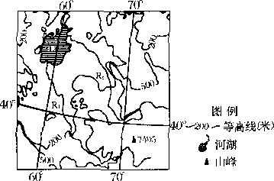
2、（2004年河北、山东八省高考试题)下图所示的平原地区在20世纪60年代频发沙尘暴。因沙尘中含有较多的盐尘，该地区的沙尘暴被称为“白风暴”。读下图，完成下列要求。
(1)R1和R2两河的主要补给是＿＿＿＿＿＿＿＿＿，影响流量变化的主要自然因素是＿＿＿＿＿。
（2)图示平原地区侵蚀作用的主要外力是＿＿＿＿＿＿
(3)20世纪50年代，在L湖沿岸地区大规模垦荒，这对土地产生哪些影响？

(4)在开垦的同时，大量引河水灌溉，不合理灌溉会导致地下水位上升。简要分析在该地区不合理灌溉对土壤的影响，并说明其发生过程。

(5)大量引R1、R2河水灌溉会对L湖产生什么影响

(6)分析“白风暴”中盐尘的主要来源。

解析：解答本题的关键是判断出图示区域是中亚的咸海周边地区．可以从湖泊的轮廓及注入河流判断，也可以根据该区域的经纬度位置来判断。中亚地区深居大陆内部，气候干旱、降水稀少、蒸发旺盛，河流补给主要是高山冰雪融水，风力侵蚀作用强烈。在这样的自然条件下，不合理的人类活动会使环境更加恶化，如垦荒极易导致土地沙化，引用河水灌溉，导致注入湖泊的水量减少，从而使得湖水的盐度增加，这也是该地区盐尘较多的一个重要原因。
答案：(1)高山冰雪融水和降水气温(温度)
(2)风(风力)
(3)该地区气候干旱，垦荒会(使地表疏松)导致土地沙漠化(荒漠化、土地沙化)。
(4)导致土壤盐碱化(次生盐碱化、盐渍化)，当地下水位上升至土壤层，因蒸发旺盛，水中的矿物质(或盐分)(在土壤或地表)不断积累。
(5)(入湖水量减少)湖水水位下降，（湖岸线后退)湖的面积缩小．含盐量增加。
(6)“白风暴”中的盐尘主要有两个来源：一是开垦的耕地及其周围地区因次生盐碱化而在地表和土壤中积累的盐分，二是湖面退缩后露出的湖底部分所含的盐分(L湖是咸水湖)。
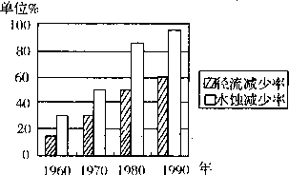
- 专题训练
（一）单项选择题
(05·北京5月)读某地径流、水蚀统计图，回答1～2题。
1．该地
A雨水下渗逐年减少 B地表破坏愈加严重
c河流含抄量居高不下 D植被逐年增加
2．产生该变化的主要原因是 ( )
A退耕还林 B退耕还湖 c退耕还牧 D毁林开荒
某大城市每天排放的工业和生活污水510万吨．其中约400万吨污水未经任何处理，直接排入流经该市的河流中，造成河流终年黑臭。据此回答3－4题。
3该市排入江河的污水来源是 ( )
A工业和生活废水及地面污水 B上游来水 c海上倒灌 D以上各项均是
4该市的河水黑臭，不能为生产和生活利用，你认为最迫切、最经济、最有效的近期解决办法是 ( )
A大力抽取地下水 B海水淡化
c建立大型污水处理厂，关闭所有化工厂
D将自来水厂的取水口移至城市河流上游未受污染河段
(2005年石家庄一模)环境和环境问题是当代人最关心的问题之一。据此回答5-7。
5关于人类对环境影响的叙述，正确是 ( )
A人类可以通过植树造林来恢复被砍伐林区原有的生态环境
B生态环境遭到破坏后，人工措施无法恢复其原貌
c人类活动不能改变干洁空气的成分
D人类进行任何生产和生活活动都会对环境造成伤害
6关于环境和环境问题的叙述，正确的是 ( )
A发达国家的环境问题比发展中国家严重
B水土流失和酸雨危害在许多国家都存在，是全球性的环境问题
c天然水体具有一定的自净能力，湖泊水量大故自净 能力强
D水体富营养化的主要污染物质是含有氮、磷的化合 物
7下列人类活动，不会对环境产生破坏是 ( )
A大型港口的建设 B人类社会早期的渔猎活动
c在大沼泽地建立国家公园．挖渠排水 D在湖泊中网箱养鱼，投放饵料
位于赤道附近的一个美丽富饶岛屿，曾是人们心目中的“旅游天堂”，然而近年来．垒球气温变暖引起海水的温度上升，导致该岛屿附近海域浮游生物大量死亡，威胁到该岛屿附近海洋生物的生存，大量死亡的浮游生物不断腐烂，迅速消耗水中的氧气，使该区域的其他海洋生物面临窒息的危险。与此同时，浮游生物尸体形成的沉淀物为海藻的生存提供了良好生长环境．使厚本清澈碧蓝的海域变成暗色。据此判断8-10趣。
8导致该岛附近海域海洋生物大量死亡的根本原因是( )
A水体的富营养化 B海洋污染
C全球变暖 D海水的温度上升
9海平面上升使岛上居民不得不考虑迁居他乡，这种人口迁移的影响因素是 ( )
A经济因素 B．环境因素 C政治因素 D社会因素
10该岛屿及其附近的许多岛屿的表面形态已是千疮百孔．其主要原因是 ( )
A海浪的机械侵蚀 B物理风化
c海浪的化学侵蚀 D风力侵蚀
(2005年北京宣武)2004年5月7日中国教育报《风沙威逼北京域》报道，今年4月25日，古都北京风沙再起，这已是今春第8次沙尘暴天气了。据气象专家说，像今年沙尘暴来得这样早，次数频繁，危害大，是中国历史上从来未有过的，风沙威逼北京城已成为不争的事实。据此回答11－1 3题。
I1。从城市环境污染角度看，沙尘暴将使北京城市环境质量严重下降。沙尘暴的首要污染物是 ( )
A二氧化碳 B二氧化硫 C碳氢化合物 D悬浮颗粒
12．从生态破坏角度看，与沙尘暴形成原因紧密相关的是( )
A西北地区水土流失面积日趋扩大 B西北地区土地荒漠化日趋严重
C西北地区土地盐渍化问题日趋严重 D西北地区野生动植物濒临灭绝
13．沙尘暴作为一种天气现象，它的形成是由于 ( )
A冷锋过境 B暖锋过境 c气旋过境 D反气旋过境
(2006年山东一模)黄河口是我国新增湿地最快的地区，近50年来平均每年造地4 05万亩，但近年来湿地增长速度减慢。据此完成14-15题
14．黄河口湿地的成因是
A黄土高原水土流失 B渤海海区不断下沉
c海水的堆积作用 D河流的堆积作用
15．近年来，黄河口湿地增长趋缓的原因是 ( )
①潮流搬运能力增强②渤海海区下沉迅速增快
③小浪底枢纽工程蓄水拦沙④黄河下游段取水量增加⑤中游生态有所恢复
A①②⑤ B③④⑤ c①②③ D②③④
16.(2004年上海高考试题)2004年，“联合国亚洲及太平洋经济社会委员会”在上海召开了太平洋发展中岛国特别机构会议，参加会议的岛国目前面临最大的环境问题是 ( )
A火山地震 B大气污染 c水体污染 D海平面上升
17.(2005年上海高考试题)下列地理现象中，可能影响全球环境的是 ( )
A黄土高原水土流失
B东太平洋赤道附近表层海水温度异常
C中南半岛湄公河水质污染
D华北平原土壤次生盐渍化
18.下列工程中，对上海地区酸雨侵害起减缓作用的是 （ ）
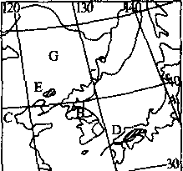
A西气东输 B苏州河治理 C南水北调 D沿海防护林
- 双项选择题
读下图及有关材料：2005年11月13日和12月15 日，在我国北方的松花江和南方的北江，分别发生了严重的水污染事件，给所流经地区的生产和生活用水带来极大的影响。
据此回答19-22题。
19.（2006·广东联考】关于两地污染事件的说法，正确的是
A污染团移动的速度均较快
B污染团流过下游河段后污染程度会不断减轻
C污染团移动慢是因为两地均处于枯水期
D污染团在松花江移动较快
20.有关两地的叙述，正确的是（ ）
A气候特征及成因上具有相似性
B河流水文特征上具有完全一致性
c植被和土壤的分布表现出明显地带性
D矿产资源的分布具有相似性
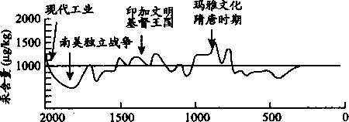
21（2006·广东地理卷)下图反映了过去两千年来南极海豹毛中汞含量的变化，从中可得到的正确信息是 ( )
A海洋生物通过食物链富集了汞元素
B人类对南极地区的影响从人类登上南极大陆开始
C汞含量的变化与南极地区的环境污染有关
D人类文明的发展是具有环境代价的
22.(2006·广东地理卷)结合全球变暖趋势．如果只考虑洋流及其对气候的影响，未来可能出现 ( )
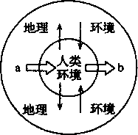
A北大西洋暖流势力减弱 B北大西洋暖流势力加强
c欧洲和北美东部气候变暖 D欧洲和北美东部气候变冷
23.湖泊比河流更易形成富营化的主要原因有A湖泊水的流动性小B湖泊水的更新周期长C湖泊的面积小D湖泊的盐度高
24.（2005。扬州）富营化对太湖造成的影响主要有 （ ）
A早期使湖水中水生植物大量减少 B使鱼类因中毒而大量死亡
C可能使太湖湖床变高，甚至沼泽化 D使太湖周边的生态环境恶化
读“人粪社会与环境的相关模式图”固，回答25～26_题。
25.(2005·韶关)图中箭头a表示的人类活动中，可能引起
( )
A滑坡、泥石流 B地震、海啸
c台风、寒潮 n土地荒漠化、盐碱化
26.（2005·韶关)图中箭头b表示的人类活动中，可能引起( )
A土壤污染 R水土流失
c公害病 n生物物种锐减

- 综合题
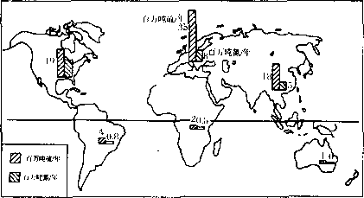
1.(05·深圳)读“各大洲进入大气层的硫、氮人为排放量(1989年)图”，回答下列问题。
(1)图中所示硫、氮污染物的人为排放量与人均能源消费量和__________生产规模密切相关。从与人类活动的关系角度来看，北半球这两种污染物主要排放地区是________和_________的地区。
(2)这些污染物与大气中的水汽相结合，形成_______污染。这种污染带来的危害有_______(选择填空。)
①形成光化学烟雾②改变土壤的性质③形成臭氧空洞④使农作物受损⑤使全球气候变暖
⑥毁坏建筑物 A①②③ B④⑤⑥ c①③⑤ D②④⑥
2.据下图中标注的位置和范围，判断回答下列问题及要求。
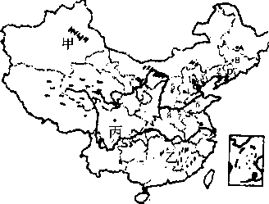
(1)以甲为代表的／／／／／所示地区突出的生态环境问题是_____________。
(2)丙所在的地形区是_________，这个地形区中的大城市由于空气污染而形成的环境问题主要是__________，形成这一环境问题的气候条件是_____________________
(3)乙为低山丘陵地区，由于气候多雨，加之人类不合理的活动，使这地区容易发生的生态环境问题是____________________
(4)图中1--8各城市生活与生产面临的最大资源问题是______________。其形成的主要自然原因是____________________
(5)图中A—D各城市由于能源结构以__________为主，冬季采暖季长，重工业集中，所以环境污染以__________污染最为突出。
(6)从以上事例，可以总结得出，环境问题的分布具有明显的______________性特点。

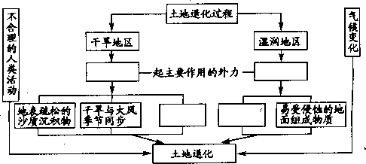
3.（2004·全国文综卷）阅读分析下列资料并回答问题。
目前，土地退化是我国面临的生态环境问题之一。其中土地荒漠化面积已达267 4万平方千米，约占国土面积的27.4％。防治土地退化已成为我国生态环境建设的重要任务。
(1)将下列正确的代号填入图中相应的空白框中(每个字母限填一次)。
a风力作用为主
b流水作用为主
c年降水量大且多暴雨
d年降水量少且不稳定
(2)导致土地退化的不合理的人类活动主要有哪些？

4.(2006．南京质检)下图中甲图为“中国生态环境脆弱区图”，乙图为“八五末期部分省区贫困人口数量图”。读图回答下列问题。
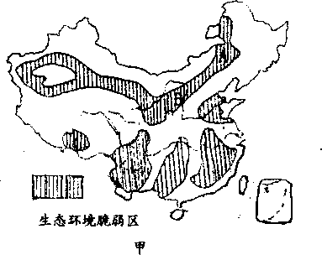
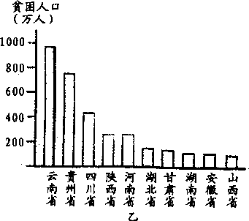

(1)图甲和图乙的关联性体现如下：
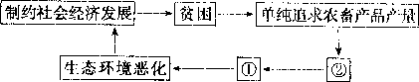
若此关联图发生在图甲中的A处，则上图空格中①表示________，②表示___________，其主要危害是___________。若此关联图发生在图甲中B处，则上图空格中①表示________ ，②表示___________；该地区综合整治措施有________________________
(2)图乙中_________省是我国贫困人口最为集中的地区，制约其经济发展的自然和社会经济原因主要有哪些？
(3)国家在该区规划建设了最大的扶贫项日“______ ”．该项目的完成对该区域经济发展的积极意义有哪些？

参考答案
- 单选
1－5 D A A D B 6－10DBCBC 11－15 DBADB 16－18 DBA
- 双选
19－16 BC AC AD BC AB CD AD AC

- 综合题
1. ⑴工业 人口稠密区 主要工业分布 ⑵酸雨 D
2. ⑴荒漠化 ⑵四川盆地 酸雨 湿润多雨 (3)水土流失 (4)淡水缺水 降水少，春季多风，蒸发大，径流量少 ⑸燃煤 大气（空气） ⑹地域性
3. ⑴从左到右依次是：ADCB ⑵过度开垦、过度放牧、乱砍滥伐森林、过度樵采、水资源利用不合理、工矿或城镇建设造成植被破坏等原因导致土地退化。

4.
（1)土地沙漠化 过度放牧、过度开垦 农牧业生产受损，破坏生态环境，影响社会和经济的可持续发展 水土流失 破坏植被、轮荒 压缩农业用地，扩大林、草种植面积，小流域综合治理等
(2)云南省 自然原因：地形崎岖，自然灾害频繁，耕地面积小。社会经济原因：交通不便，经济发展水平不高
(3)南昆铁路加快西南地区对外开放，促进外向型经济发展，加快货物流通与商品变换，促进l市场发育、商业繁荣；带动与商业、旅游业相关的服务业及整个第三产业的发展，从而把资源优势转化为经济优势。

专题二 资源利用与生态保护
- 知识纲要：
- 资源问题产生的原因及对策
- 自然资源：概念、分类、共性特征
- 矿产资源：中国矿产现状、中国主要矿产煤、石油等利用过程中存在的主要问题及对策
- 可再生资源：（1）土地资源：主要问题、中国存在的主要问题、产生原因及解决措施
（2）水资源：问题表现、产生原因及应对措施
4、对不同的资源（可再生与非可再生）在利用过程中所采取的环境保护措施
（二）生态问题产生的原因及对策
1、生态问题的表现
2、中国的主要生态问题（森林破坏、草原退化、湿地萎缩、水土流失、荒漠化等）
分布区、产生的原因及对策
（三）生态保护
农村生态建设：主要内容、我国不同农村地区的生态保护措施
城市生态建设：主要环境问题及保护措施
二、典例探究
例1、阅读下列资料，回答问题。
表1：世界人口大国资源环境要素表征指标的结构对比(占世界总量比重％)
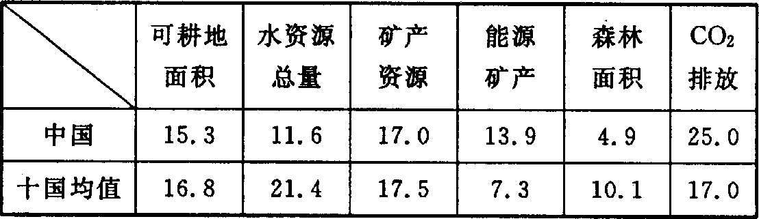
(1)说出A、B两国的名称：
、 。
(2)孟加拉国和尼日利亚同属于一般低安全度国家，资源环境安全状态优于其他5个人口大国。说出两国各自的资源优势。
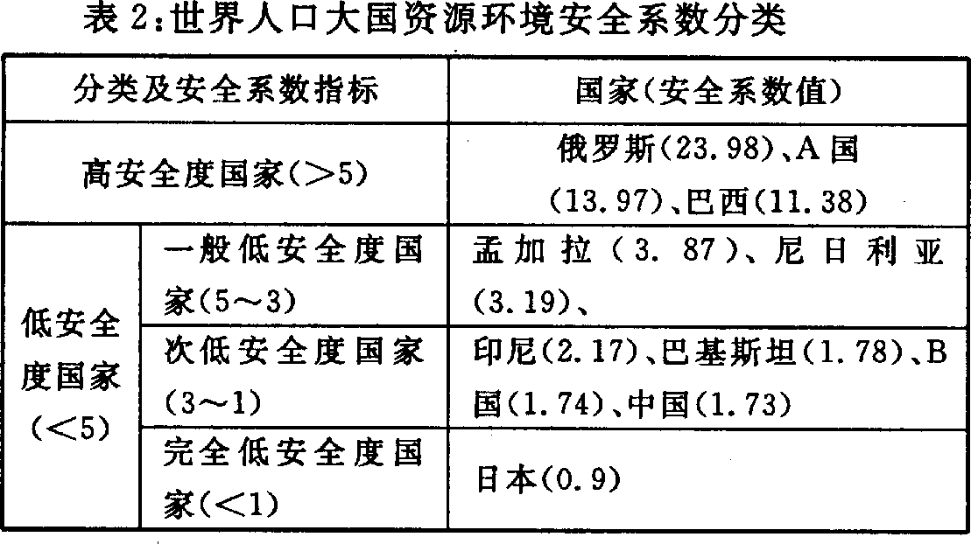
(3)巴基斯坦与中国同属于次低安全度国家，两国的资源环境有何相同之处?B国也属于次低安全度国家，其主要原因是什么?
(4)日本属完全低安全度国家，其资源环境有何特点?
(5)作为世界上最大的发展中国
家，中国资源环境的现实基础明显脆弱。为确保未来国家资源环境安全的稳定性，请提出相关建议。
[答案](1)美国 印度 (2)孟加拉国的可耕地和水资源，尼日利亚的可耕地和矿产资源均有相当大的开发潜力。(3)相同点：森林覆盖面积过低，水资源人均占有鱼少，环境恶化。B国人口增长过快与本国有限资源环境煮础矛盾。(4)严重依赖于国际资源环境市场。(5)控制人口增长；加大科技投入；改善生态环境。
例2、读下面材料，回答有关问题。
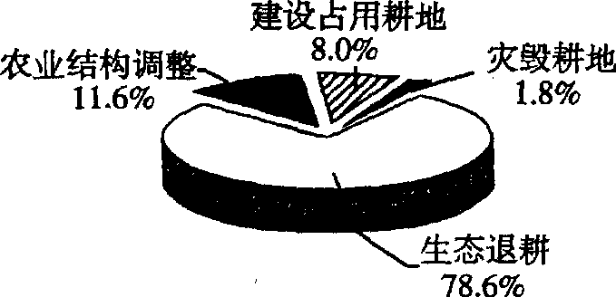
材料一 我国荒漠化的土地面积已达267万平方千米，并以每年2460平方千米的速度扩展；草地退化、沙化和碱化的面积占草地面积的1／3，并且每年还以200万公顷的速度增加。目前我国人均耕地仅有1．43亩，不到世界人均水平的40％。左图为我国2003年耕地减少的因素构成图。
材料二 中国工程院副院长邬贺铨院士说，随着我国人口的刚性增长和资源的刚性减少，我国的粮食生产任务艰巨。从长远和根本上讲，要改变我国粮食增长的方式．开辟我国粮食生产的新途径，关键在于农业科技进步。据了解，1978年至1996年间，良种、栽培技术、防灾减灾和土壤改良对我国粮食增产的贡献份额分别为33．8％、34．1％、14．2％和17．9％，科技进步对我国农业增长的贡献率已由20世纪80年代的20％提高到目前的45％左右。
(1)根据材料一分析，我国草地退化、沙化和碱化面移不断扩大的主要原因。
(2)结合材料二，分析回答：我国东北地区提高粮食产量的主要制约因素什么?黄淮海地区是我国中低产田集中分布地区，当地是如何治理低湿地的?航天育种大有潜力，试说明理由。
[答案](1)由于人们的浅见和随心所欲地开发，过度垦殖、放牧、樵采和水资源利用不当。
(2)东北地区粮食产量的提高主要受气候冷湿、生长期短等因素制约。治理低湿地的成功模式是鱼塘一台田模式。宇宙空间具有高真空、强辐射和失重等地面试验难以模拟的物理条件，把种子送上太空可使种子基因发生变异，从而大大提高育种的效率。
三、巩固练习
（一）单选题。
墨西哥城位于19。N，在海拔约2250米的盆地中，如下图，该市有2000余万人口，3．5万家工厂，约有300万辆汽车。回答1～2题。
1．墨西哥城每年11月至次年4、5月多发生严重光化学烟雾污染，主要原因有 ( )
A．该期间天气晴朗，光照强；且盆地地形，多逆温
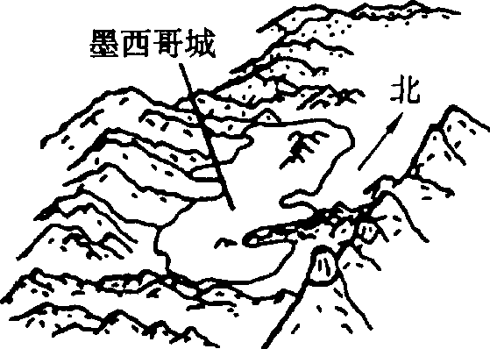
B．受温室效应影响
C．汽车尾气和生产、生活废气排放量小
D．该期间多气旋活动，影响污染气体的扩散
2．下列有关解决该城市光化学烟雾危害的措施合理的是 ( )
A．控制人口，限制汽车尾气的排放，治理工厂废气
B．注意对同一季节不同排放标准的控制
C．禁止使用私家车
D．大力发展城市道路交通设施建设，提高汽车通行
能力
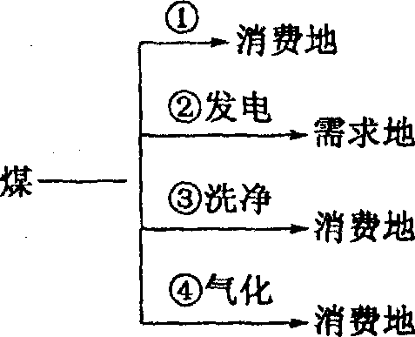
煤作为一种常规能源，随时代进步，其利用方式多种多样。读图回答3～5题。
3．对消费地而言，最清洁且已大规模使用的方式是 ( )
A．① B．⑦ C．③ D．④
4．用煤来发电与水力发电的主要不同是 ( )
A．火电站建设周期短，运转时投资少
B．火电站污染空气，水电站不会破坏生态环境
C．水电站综合效益高，运转成本低
D．水电站建设周期短，投资少
5．综合我国能源生产和消费的实际情况，下列利用方式中，具有战略前景的是 ( )
A。② B．④ C．③ D．煤变油
读“我国江南某地土地资源构成和利用结构图”，据此回答6～8题。
6．该区域土地后备资源约占土地面积的( )
A．1％ B．20％ C．19％ D．21％
7．该区域土地利用方式容易造成的环境问题 ( )
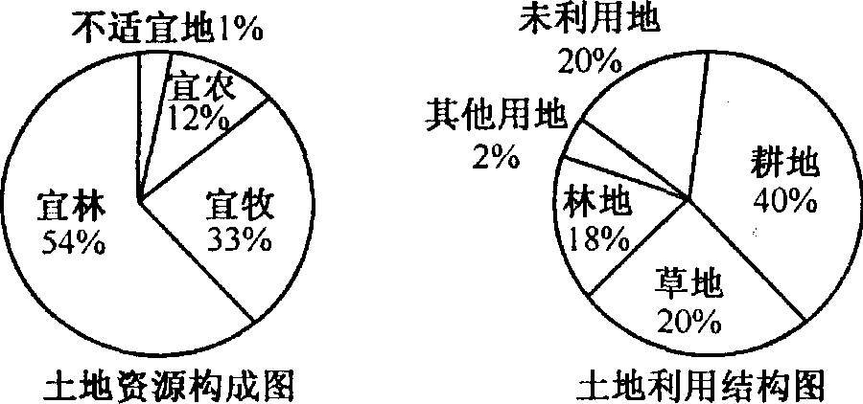
A．土地沙漠化 B．水土流失
C．土壤盐碱化 D．温室效应
8．解决该地区土地利用中存在的问题，现阶段最有效的措施是 ( )
A．控制人口数量和提高人口素质
B．退耕还林还草
C．加大科技投入，建立商品性农业
基地
D．开发利用土地的后备资源
读下图，结合材料回答9～11题。
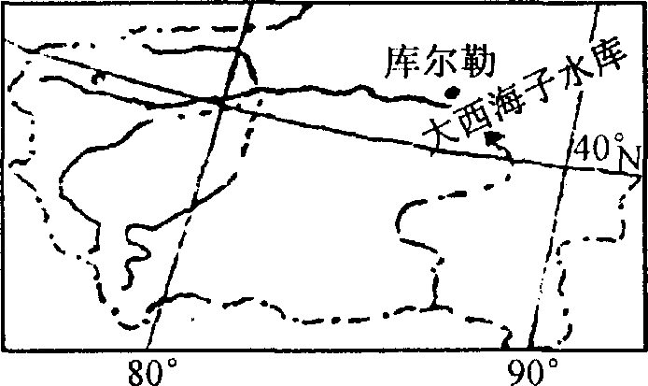
材料20世 50年代，在塔里木河下游修建了大
西海子水库，到90年代，塔里木河下游流量锐减，现已断流320 km，大西海子水库作为储水的载体已不复存在。
9．造成河流断流的原因是 ( )
①塔里木河上游大规模开垦，农业灌溉及生活用水
大增②西太平洋副热带高压西进北移，降水量减少
③全球变暖，蒸发旺盛 ④黄赤交角变大，太阳直射点北移
A。①② B。②③ C．①③ D．③④
10．大西海子水库干涸，可能引发的变化有( )
A．不再存在生态系统 B．地下水位上升
C．沙漠面积扩大 D．该水库防洪能力丧失
11．该流域合理整治的措施有 ( )
①加强流域水资源管理 ②加快开荒，种植粮棉③大力发展节水农业 ④开采地下水，保护地表水
A．①② B．②③ C．③④ D．①③
下表中的甲、乙、丙、丁分别代表我国的三北防护林、长江流域防护林、沿海防护林以及珠江流域防护林体系的林地利用情况，读后回答12～14题。
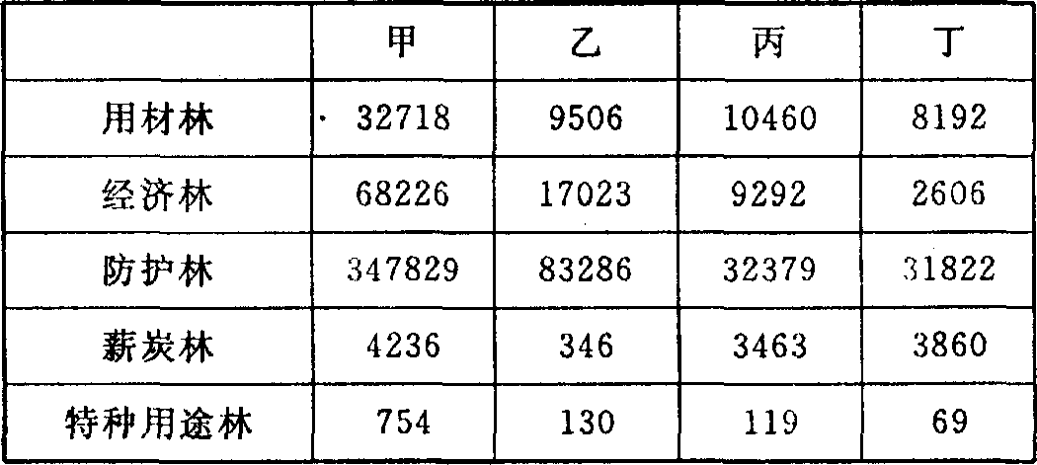
12．表中能代表沿海防护林体系的是 ( ) A．甲 B．乙
C．丙 D．丁
13．长江中上游防护林体系的最主要
的作用是 ( )
A．提供能源 B．提供木材
C．水土保持 D．发展经济
14．三北防护林在不同的地区具有不同的作用，其中经过华北地区的防护林最主要的作用是 ( )
A．防风固沙 B．水土保持 C．庇护农田 D．涵养水源
据新华社联合国2007年2月2日电，联合国秘书长潘基文2 9发表声明，呼吁国际社会采取迅速而果断的行动应对全球气候变暖。旨在限制温室气体排放的《京都议定书》于2005年2月16 生效。该协议规定：“联合履约”，即有减排义务的国家联合履行减排义务；绿色电能是利用特定的发电设备将可再生的能源转化为电能，以减少温室气体的排放，但绿色电能因为其价格比火电贵而没能得到充分发展；汽车尾气也是造成环境问题的主要原因之一。据此回答15～18题。
15．《京都议定书》实施后受到冲击最大的产业可能是 ( )
A．钢铁、化22 B．水泥、电子 C．造纸、纺织 D．服装、电镀
16．我国应当采取的应对策略：①控制发达国家的碳密集产品和高能耗项目向我国转移；②将东部高能耗企业转移到中西部去发展；③加速调整产业结构，走“循环经济”的路子；④调整能源结构，加快风能、核能、潮汐能等新型能源的开发。其中正确的是 ( )
A．①②③ B．②③④ C．①②④ D．①③④
17．发展公共交通有利于 ( )
A．缓解交通压力，减少交通拥堵 B．扩大居民出行，方便居民外出旅游
C．降低城市中心人口密度 D．合理规划，加强城市管理 ·
18．下列环境问题，哪一种是由汽车尾气造成的?北京近年公共交通不断改为清洁燃烧车，它使用的是哪一种?其组合正确的一组是 ( )
A．地表水污染 汽油 B．臭氧层空洞的不断扩大 柴油
C．光化学烟雾天然气 D．全球气候变暖煤油
（二）双选题。
50年来，我国长江中下游地区湖泊面积锐减；湖泊消失了1000多个。据此回答1～2题。
1．湖泊面积大量减少对地理环境的主要影响有 ( )
A．加剧长江洪涝灾害 B．生物物种增加
C．加剧土壤盐渍化 D．湖泊环境容量减小
2．控制长江中下游地区湖泊面积减少的主要措施有 ( )
A．扩大水田面积 B．退耕还湖
C．加强上游地区水土保持 D．禁止在长江采砂
据报道，我国首座70千瓦塔式太阳能热发电系统在江苏江宁建成并成功发电．据此回答3～5题。
3．在江苏江宁建设太阳能电站的主要原因是该地区 ( )
A．是我国太阳能资源最丰富的地区 B．具有开发利用太阳能资源的资金与技术
C．经济发达，能源需求量大。
D．人口稠密，建太阳能电站可吸纳当地大量的下岗工人
4．开发利用太阳能资源的主要优点是 ( )
A．清洁无污染 B．投资成本低廉 C．总能量巨大可再生D．受自然条件影响小
5．除太阳能资源外，江苏省还有哪些具有开发潜力的新能源 ( )
A．地热 B．天然气 C．风能 D．潮汐能
读我国“西电东送”的三大通道图，回答6～8题：
6．北路(①)送电线路输送的主要是
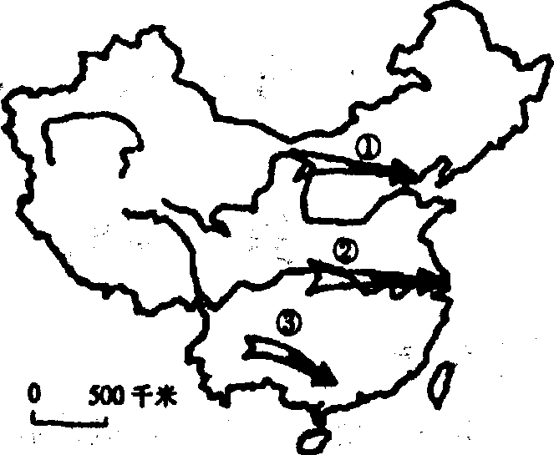
A．黄土高原地区的水电 B．黄河下游的水电
C．黄河中上游的水电 D．六盘水地区的水电
7．南路送电线路输送的主要是红水河的水电，
其水能丰富的原因主要是（ ）
A．位于高原向平原过渡地带，河流落差大
B．流经湿润地区，河流水量大
C．位于喀斯特地形区，地下水丰富
D．位于平坦的高原地区，水量大，水流平稳
8．近年来，山西也存在拉闸限电的现象，其主要原因是 ( )
A．山西的常规能源缺乏
B．山西的发电量满足不了当地的需求
C．山西的用电量大增
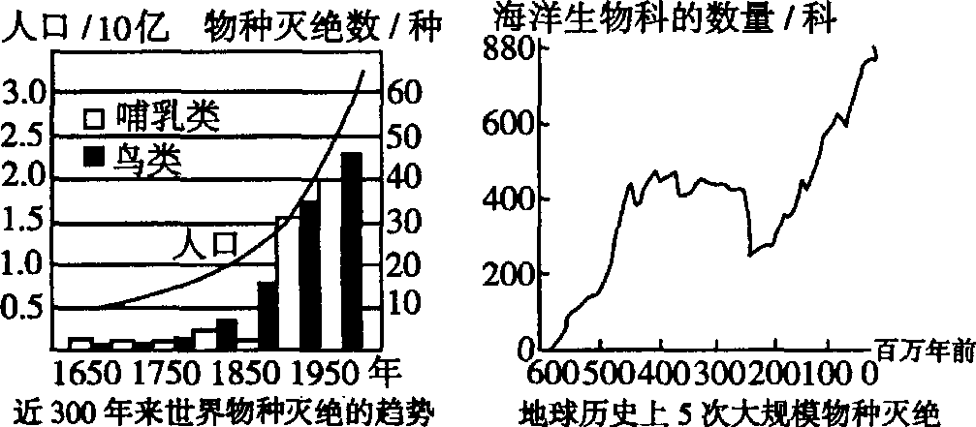
D．山西的电力大量输出
(三)综合题。
1．(2007·济南统考)阅读下列材料，分析回答问题。
材料一 由中国、美国、瑞士、日本、英国、德国6个国家的25名国际一流专家组成，“寻找最后的白鳍豚”为主题的2006年长江豚类科考活动于12月13日结束，该科考队遗憾地宣布：在为期30多天、来回3 336千米的考察中未发现一头白鳍豚，这种比大熊猫更珍贵的种群的复壮希望已经极为渺茫。
白鳍豚主要捕食长江中的鱼类，它处于长江水生生物食物链的顶端，在长江水域中没有任何天敌。白鳍豚的眼很小，它利用声纳信号来寻找食物或识别目标。声纳信号还用于白鳍豚个体之间的通讯联系。
材料二相关示意图
(1)上述材料反映的生态环境问题是什么?
(2)以白鳍豚为例分析该问题产生的原因。
(3)东北虎、藏羚羊等，都如白鳍豚一样濒临着、 灭绝。人类应采取哪些措施保护这些珍稀物种?
2．图8为环境问题的产生示意图，请选择备选答案中的有关内容的代号填入相关的位置，
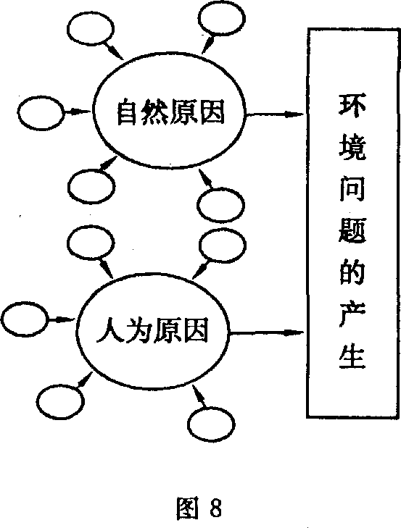
并回答下列问题。
(1)20世纪90年代被联合国定为“国际减轻自然灾害十年”，请判断下列选项的内 容，哪些属自然灾害，哪些属人为原因引起的环境问题，将代号填入图中适当位置。
①伏旱、夏涝②海啸③我国草场沙化、碱化面积增加④大脖子
病⑤池塘鱼类大量死亡⑥上海附近地面下沉 ⑦泥石流 ⑧土
壤次生盐渍化 ⑨台风、寒潮⑩城市人口膨胀
(2)水土流失是黄土高原上严重的灾害之一，其形成原因是：A自然方面 ；B人为方面 。解决措施是 。这一现象的产生，告诉人们注意的问题是 。
3．材料一：据新华社报道，2003年中国已超过日本成为世界上仅次于美国的第二大原油消费国，石油对外依存度首次超过了三分之_!据海关统计，2004年头四个月我国原油进口达到4777万吨，预计全年原油进口量将首次突破l亿吨大关。
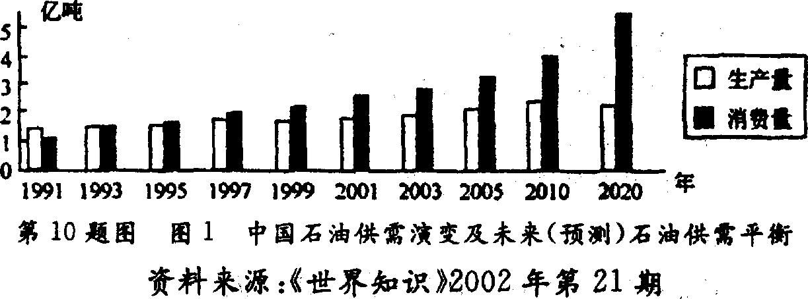
材料二：

材料三：右下图

(1)来自西亚地区的石油占我国原油进口的比重约为 ％以上，挪威的原油主要产自 地区。
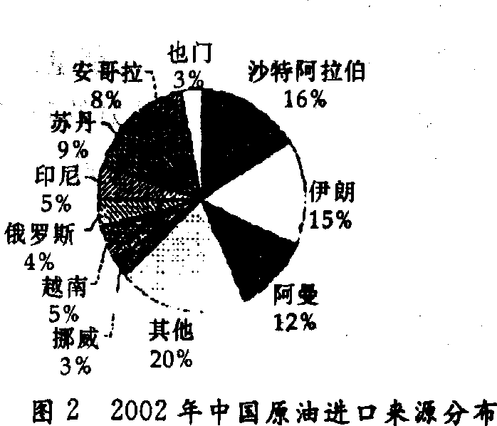
(2)导致我国原油进口量越来越大的原因主要是 。
(3)我国在辽宁大连、山东黄岛、浙江的岙山、镇海等地筹建国家战略石油储备库。
甲：我国建立石油储备体系的目的是为了 ( )
①减少国际油价波动对我国的影响 ②调节石油生产与消费的需求 ③加快石油加工产业链的发展 ④改变我国能源消费的构成
A．①③ B．②④ C．①② D．③④
乙：石油储备基地的选址需要考虑的区位因素有 ( )
①海运条件优越②接近消费市场③国防安全需要④石化发达的城市
A．①④ B．②③ C．②④ D．①②
(4)为了确保能源安全，你认为还应采取哪些措施?
巩固练习答案：
（一）单选题。
1A 2A 3B 4C 5D 6C 7B 8B 9C 10C 11D 12C 13C 14C 15A 16D 17A 18C
（二）双选题。
1AD 2BC 3BC 4AC 5CD 6AC 7AD 8CD
（三）综合题。
1．(1)生物多样性的减少(锐减)。
(2)主要是人为因素：滥捕滥捞经常误杀白鳍豚，或导致白鳍豚食物匮乏。频繁的水上交通威胁着白鳍豚的安全航道的日益繁忙使白鳍豚的生活空间越来越小。大规模的水利工程设施建设日渐压缩白鳍豚的生存空间，破坏其栖息地，并阻断白鳍豚的固游路线。严重的水污染破坏了白鳍豚的食物资源，危害其健康。
(3)强化宣传生物的多样性 有关法律规定严禁乱捕滥猎；建立珍稀动物保护基金；建立自然保护区，保护野生动物栖息地。
2.(1)自然原因；①②④⑦⑨，人为原因：③⑤⑥⑧⑩
(2)黄土土质疏松，黄土高原夏季降水集中且多暴雨 高原上森林、草原遭到严重破坏，缺乏植物的保护植树种草退耕还牧，走农林牧综合治理的道路 人们利用和改造自然，必须遵循自然规律，不然就会受到大自然的惩罚
3． (1)46 北海
(2)石油的生产量增长慢，石油的消费量增长快，生产无法满足消费的需求
(3)C D
(4)①转变经济增长方式，提高能源利用效率；②大力发展替代技术，降低依赖石油进口；③开发利用可再生能源，调整优化能源结构；④坚持开发与节约并举；确立节能首要位置；⑤开设石油期贷市场，规避国际价格风险。．(任选三项)
专题三 环境污染与防治
知识体系：
环境污染的概念
环境污染及分类 环境污染形成的原因
环境污染的分类
大气污染 概念危害类型
水污染 概念危害
主要的环境污染问题 土壤污染 概念 污染物来源 危害
固体废弃物污染物污染
噪声污染 概念种类危害 噪声的控制污染
对自然界的危害
环境污染的危害 对人体的危害
世界八大公害事件
中国环境污染的发展
中国环境污染 中国水污染和水资源问题
淮河水污染治理
典题分析:
人类的不恰当活动，常造成严重的水质污染，从而破坏了水体环境。图及表格是黄河中游某支流一水文站的实测结果。据此回答下列问题。
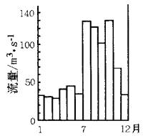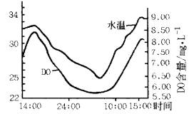
不同温度下DO（溶解氧）饱和值表
水温/℃ | 25 | 26 | 27 | 29 | 31 | 32 | 34
DO饱和值/mg·L⁻¹ | 8.15 | 8.00 | 7.85 | 7.65 | 7.43 | 7.30 | 7.20

（1）该河流月均流量最低值与最高值之比约为 分之一
（2）当地的黄金生产及造纸等乡镇企业的排污造成该河段枯水期富营养化严重，在凌晨5点，河水的DO（溶解氧）含量的饱和度仅为 ％ ，但在午后DO出现过饱和，如在18点，DO饱和度可高达110％。其主要原因是：
（3）因地制宜地控制该地水污染的措施有哪些？
解析：本题的解题关键是读懂图和表格，考查学生柱状图的读图能力和技巧。小题③考查学生对环保知识关心和了解的广度和深度，此类设问对教学和未来高考具有导向性。具体说：（1）由该河流月均流量图可以看出月均流量最高值约为130M³／S,月均流量最低值约为30M³／S月均流量最低值与最高值之比约为四分之一。（2）对照凌晨5点时的水温及河水的DO（溶解氧）含量对应表中饱和值计算出的饱和度百分比68％－72％ ，午后水温升高饱和值下降，且光合作用强使水中溶解氧含量增加，DO出现过饱和。（3）结合图表信息及乡镇企业分布状况有针对性提出防治措施。
答案：
（1）四
（2）68％－72％水温升高饱和值下降 光合作用强使水中溶解氧含量增加
（3）污染较重的小工业停产 污水处理 减少枯水期用水

二.据国家有关部门估计，我国城市每年“生产”的垃圾约有1.5亿吨，目前大多数城市处
理垃圾的方法是将垃圾运到城外堆放，填埋或焚烧。据材料回答：
（1）下图表示的是上海市生活垃圾分类收集后的处理系统示意图，在以下备选答案中选择正确的选项，完成方框内未填的内容。
A．肥料 B．做工业原料 C．填埋、焚烧或循环利用 D．回收处理
① ，② ，③ ，④ 。（填字母）
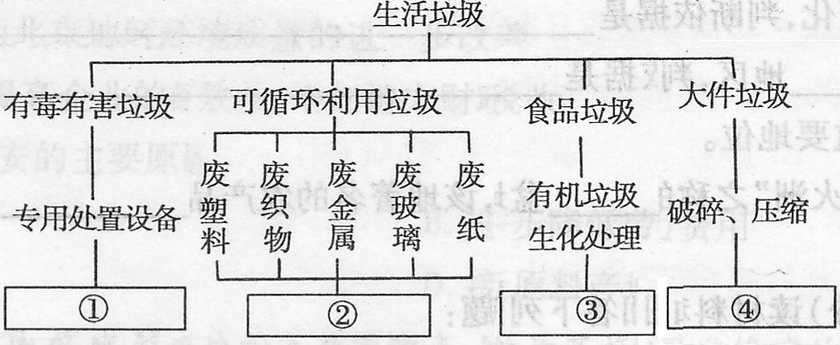

（2）城市垃圾主要来自________________和________________。
（3）目前，多数城市采用的处理垃圾的方法对保护环境是否有利__________。其原因是： _____________________ ___
答案：
（1）① D ② B ③ A ④ C （4分）
（2）工业“三废”排放 居民生活垃圾 （2分）
（3）不利（1分）
①占用大量土地，甚至耕地； ②有毒成分随地表下渗，造成地下水污染；
③有害成分对土地造成破坏； ④焚烧产生的烟尘和有害气体污染环境。

一、选择题：
1．徐州市空气质量预报“12日污染指数：4级，不利于污染物扩散”，不利于污染物扩散最有可能的是： （ ）
A．大气污染物排放量大 B．冷空气过境近地面大气出现逆温现象
C．风力大 D．城市多高大建筑，空气流动不通畅
2．日本九州南部熊本县水俣湾——震惊世界的水俣病是因为自污染源化工厂排放的污染物（ ），经过海洋生物食物链富集放大后，进入人体而造成的严重危害。
A．氮和磷等 B．甲基汞 C．铅 D．氰化物
3．处理污水时，要不要除去化合态磷，有以下几种意见，你认为正确的是： （ ）
A．磷是植物生长的营养元素，不必除去
B．含磷废液是很好的肥料，不必处理
C．含磷污水排入自然水体中，能引起藻类繁殖，使水质变坏，必须除去
D．磷对生物无毒，除去与否都无关紧要
随着近代工业和城市化的不断发展，城市垃圾数量不断增加，垃圾围城已成为严重的环境灾害之一。据此回答4～5题：
4．城市垃圾是指在生产建设、日常生活和其他活动中产生的污染环境的： （ ）
A．水污染 B．固体废弃物污染 C．大气污染 D．噪声污染
5．随着生活水平的提高与新产品的推广，电脑等废旧产品也加入了城市垃圾的行列。这主要反映了城市垃圾的什么特点？ （ ）
A．数量不断增大 B．品种不断增多 C．变化大 D．治理越来越困难
6．下列关于城市垃圾产生影响的叙述，正确的是： （ ）
A．垃圾中的细微颗粒，在大风吹动下会随风飘逸和扩散，不会造成对大气环境的污染
B．直接把垃圾倾倒于湖泊中使水体受到污染、湖泊的有效面积缩减，调蓄能力降低
C．垃圾若经风化、雨雪淋溶和地表径流的侵蚀后，将不会对植物造成危害
D．医院废弃物若已经经过消毒处理，则可以任意堆放，不会给人类健康带来危害
读2003～2004年北京a、b、c三种主要大气污染的各月污染指数变化情况示意图（图中大气污染的浓度越高，污染指数越大，则空气的质量越差），回答7～8题。
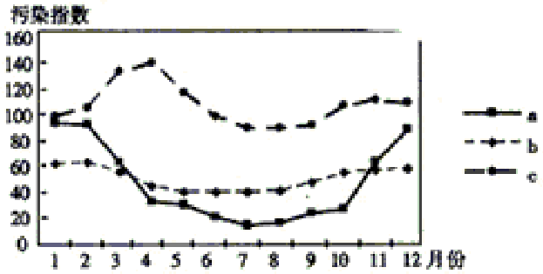
7．若影响北京空气质量的污染物主要是下列选项，则据图判断其首要污染物是： （ ）
A．一氧化碳 B．二氧化氮 C．二氧化硫 D．可吸入颗粒物
8．下列关于这种污染物成为不少城市的主要空气污染物原因的叙述不正确的是： （ ）
A．有些地区土地荒漠化加剧 B．城市汽车数量猛增，尾气排放缺乏标准或不达标
C．发达国家把污染转嫁于发展中国家D．近年来工程建筑较多，工地扬起大量的扬尘
读传统经济和循环经济发展模式图，回答9-—10题：
资源
产品
污染物排放
图乙
资源
产品
污染物排放
图甲

9．关于甲乙两图的叙述，正确的是: （ ）
A.图甲表示循环经济发展模式
B.图乙表示传统经济发展模式
C、图甲模式有利于实行可持续发展战略
D.图乙有利于资源的循环利用
10．下列哪组生产方式不符合循环经济模式: （ ）
A.广西贵港建立我国第一个生态工业示范园
B.杭州研制成功节水生态型“泡沫公厕”
C.不可降解包装材料在我国部分地区使用
D.海尔集团研制成功不用洗衣粉的洗衣机
11．下列措施中，不利于保护和改善北京城市环境的是：B （ ）
A．大力推广高效清洁能源
B．广建大型游乐场
C．积极扩大绿化面积，最大限度地减少裸露地面
D．加快环行道路建设
12．防治工业污染的最有效措施是: （ ）
A、实行末端治理 B、实行分散治理
C、控制污染物浓度 D、推行清洁生产
右图为某城市噪音地图的局部，图中曲线为
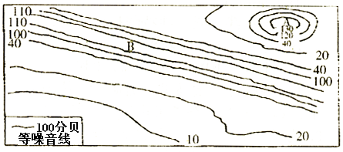
等噪音量线（单位：分贝）。据此回答13~14题。
13．图中主要的噪声污染源可能是: （ ）
A．工厂和交通
B．建筑和娱乐业
C．网吧和歌厅
D．采矿和伐木
14．图中A和B两处噪音量向外迅速减少的原因可能是: （ ） A．城市严格的噪声管理制度 B．城市绿化带的作用
C．修建隔音设施的结果 D．噪声声波传播过程中自然减弱
15.所谓排污权交易机制是指政府对污染排放进行总量限制的情况下污染排放量大的企业向污染排放量小的企业购买排放权。这种做法可以使 : （ ）
①环境质量逐渐恶化 ②环境质量好转
③生产工艺环保的企业获得更大的效益 ④污染排放量大的企业获得更大的效益
A.①② B.③④ C.①④ D.②③
16.下列不是城市垃圾的处理目标是: （ ）
A.垃圾异地化 B .垃圾无害化 C.垃圾资源化 D. 垃圾减量化
由于大气水土壤等的污染，食品安全问题受到广泛地关注。据此回答17－18题：
17.为避免蔬菜水果受到各种污染，并保护生态环境，生产中可采用的有效措施是：（ ）
①采用无土栽培②使用绿肥等有机肥③使用高效化肥
④使用农药防治害虫 ⑤采用生物防治害虫
A．①②③ B. ①②⑤ C. ②③④ D.③④⑤
18.为解决食品安全问题，我国正在加快发展绿色食品。绿色食品要求:B ( )
①产品的原料必须是绿色植物 ②产品的原料必须符合环境质量标准
③产品的原料生产过程符合生产技术标准 ④产品的加工包装和储运符合国家相关标准
A．①②③B.②③④C. ①③④D. ①②④

二.双项选择题:
我国甲乙两市人口密集，交通拥堵与引发的污染问题日渐突出结合下图回答19-20题
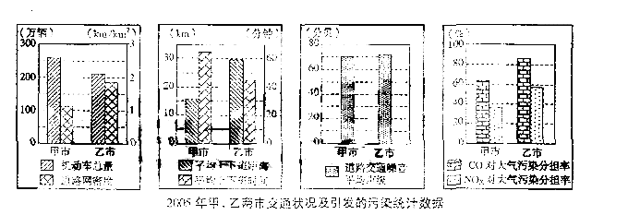

19.造成甲乙两市汽车尾气污染物对大气污染分担率差异的原因可能是： （ ）
A.乙市机动车总量大于甲市 B.乙市排放污染气体的工厂数量减少
C.甲市 第二产业比重低于乙市 D.甲市位于北方地区冬季实行取暖。
20.根据图文提供的信息，针对甲乙两市的交通问题，下列哪些建议可以采纳： （ ）
A．适当控制机动车总量 B．采用环保装置
C. 鼓励使用私家车 D.不提倡发展公共交通

进入2005年不久，经常被视为“弱势”部门的国家环保总局陡然发力，以严重违反环保法律法规的名义，叫停了30个总投资高达1179亿多元的在建项目。国家环保总局掀起了“环保风暴），1月27日在京通报酸雨控制区和二氧化硫控制区，“十五”计划重点火电厂脱硫项目的进展情况，公布了望亭发电厂、华电国际邹县发电厂等46家尚未启动脱硫项目的火电厂。回答21~22题。
21.下列对此次“环保风暴”的认识，正确的是： （ ）
A.这次“环保风暴”凸显出我国政府从源头遏制污染
B.“环保风暴”行为过激，因为在经济建设初期，环境污染在所难免
C.“环保风暴”刮停了众多企业，阻碍了国家经济发展
D.“环保风暴”的掀起体现了我国实施可持续发展的决心
22.建设脱硫设施是最主要的SO2排放控制措施，S02排放得到控制，酸雨发生频率将减少．下列地区中酸雨危害严重的有： （ ）
A.珠江三角洲 B.长江三角洲 C.环渤海地区 D.黄土高原地区
湿地与森林、海洋被称为全球三大生态系统，在防洪、抗旱、调节气候、控制污染等方面具有其他生态系统所不可替代的功能和效益，被誉为“地球之肾”。根据以上材料回答23~25题。
23.我国长江中下游平原湿地破坏严重的主要原因是： （ ）
A.围湖造田 B.森林破坏 C.兴建水利 D.环境污染
24.目前，造成我国大部分地区湿地水污染的污染源是: （ ）
A.工业废水、生活污水 B.生活垃圾、家庭炉灶 C.水土流失 D.酸雨
25.华北地区湿地水污染带来的后果主要是: （ ）
A.加剧水资源的短缺 B.危害人体健康 C.增加酸雨的次数 D.引起土壤次生盐渍化
26.下图反映了过去两千年来南极海豹毛中汞含量变化，从中可得到正确信息是： （ ）
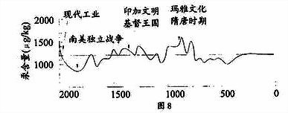
A．海洋生物通过食物链富集子汞元素
B．人类对南极地区的影响从人类登上南极大陆开始
C．汞含量的变化与南极地区的环境污染有关
D．人类文明的发展是具有环境代价的

三.综合题:
27．材料：2005年13日13时40分左右，地处吉林省吉林市的中石油吉林石化公司双苯厂连续发生爆炸。爆炸中大约释放了100吨苯，以及包括硝基苯、苯胺和二甲苯在内的化合物，它们是石油化工厂从原油中分离和萃取出各种基本化合物。11月23日，国家环保总局向媒体通报，受双苯厂爆炸事故影响，监测发现苯类污染物流入松花江导致重大水污染事件。进A．12月份，松花江污染水体中的硝基苯浓度已大幅度下降。污染带向往下游方向移动过程中，硝基苯浓度还将进一步降低。
据此回答1—3题。
(1)造成此次松花江水污染事件的污染物及其来源是什么?

(2)为什么污染带向下游方向移动过程中，硝基苯浓度会进一步降低?

(3)为什么进入12月后，污染带在松花江中的移动速度减慢?

(4)再列举两项水污染现象，并简要解释其成因。

28.某沿海地区工业化、城镇化过程快速推进，环境问题日益突出。
资料：见下图
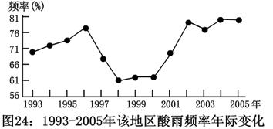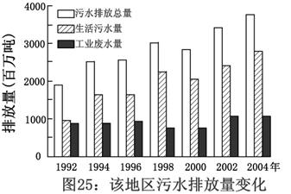
根据所给资料，结合所学知识，回答（1）-（4）题。
（1）1998年以后，该地区酸雨出现频率的变化趋势是 。
（2）1999年以后，该地区赤潮发生次数明显增多，其主要原因有 （填正确项字母）。
A．潮汐与洋流作用加剧 B．海水养殖业发展迅速
C．热带气旋活动频繁 D．生活污水排放增多
E．工业废水大量排放
（3）该地区发展面临的主要环境问题是 。
其产生的原因是 。
（4）防治该地区水体污染可以采取哪些措施？

29.阅读材料回答下列问题。
2006年11月13日某化工厂苯胺车间因错误操作发生剧烈爆炸 造成8人死亡60人受伤直接经济损失6908万元导致大量有毒的苯类污染物进入松花江。国家环保局根据相关法规条件对造成重大污染事故的单位处以法定的最高罚款并处分相关责任人。
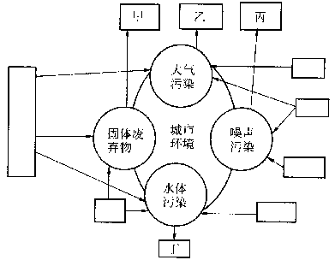
- 这次污染事故产生的危害有哪些？

(2)如何防控可能发生的类似污染事故？

30、读下图，完成：
(1)将下列环境污染的代表字母填入图中的空白方框内。
A．工业“三废” B．建筑施工
C．汽车 D．居民炉灶
E．生活垃圾 F．生活污水
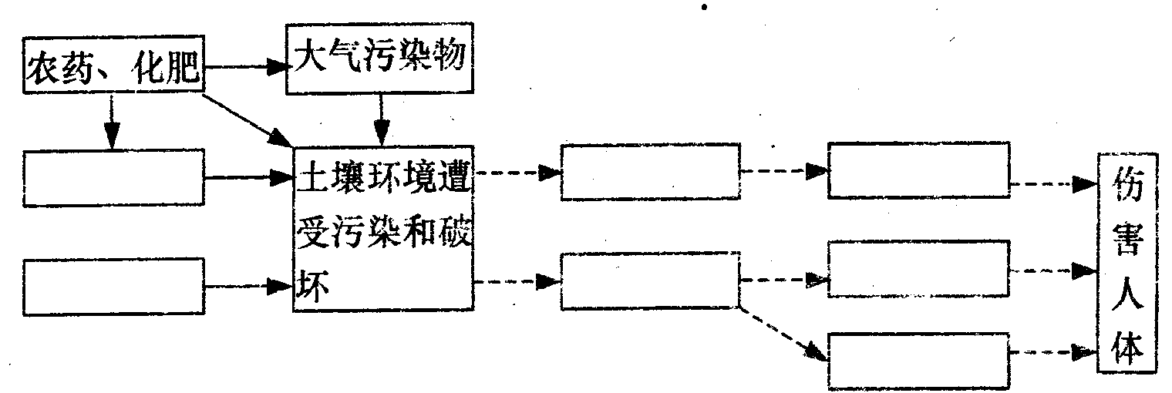
(2)图中甲、乙、丙、丁4处各代表何种治理污染措施?
甲＿＿＿＿＿＿＿＿＿
乙＿＿＿＿＿＿＿＿＿＿
丙＿＿＿＿＿＿＿＿＿
丁＿＿＿＿＿＿＿＿＿＿
31．下图为我省某地农村土壤污染因果联系图。完成下列要求：

（1）将下列备选答案的字母代号填入图中恰当的位置。
A.饮用水 B.水生生物 C.食品 D.灌溉污水
E.农作物 F.水体 G.固体废弃物
（2）据图分析，为使土壤免受污染和破坏，可以采取哪些措施?

32.下图是我国部分环境问题分布示意图，读图回答下列问题。
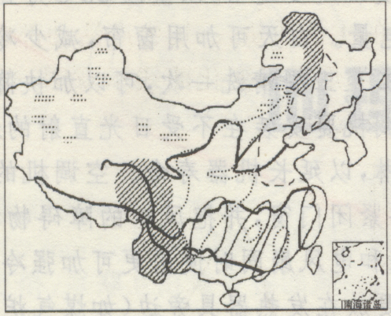
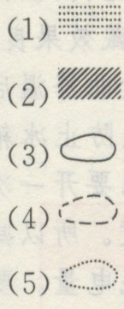
表示 (2分)
表示 (2分)
表示 (2分)
表示 (2分)
表示 (2分)

参考答案:
选择题：
1 | 2 | 3 | 4 | 5 | 6 | 7 | 8 | 9 | 10
B | B | C | B | B | B | C | B | D | C
11 | 12 | 13 | 14 | 15 | 16 | 17 | 18 | 19 | 20
B | D | A | B | D | A | B | B | BD | AB
21 | 22 | 23 | 24 | 25 | 26
AD | AB | AB | AD | AB | AD
综合题：
27.(1)污染物：苯及苯化合物。来源：石油化工厂爆炸造成化工产品泄漏。(2)河水 有自净能力，加之上游加大了水库的下泄水量，加快污染物的稀释。(3)下游地势低平， 加之河流结冰，水流减缓。(4)A)水体富营养化。成因：由于生产和生活污水中含有大量的氮、磷等营养物质，造成藻类大量繁殖。B)海洋石油污染。成因：海上石油运输及油轮意外事故；工业造成的石油污染；海底石油开采造成的石油污染；大气石油烃的沉降。

28.(1) 酸雨出现的频率较高 总体趋势上升但有波动
BDE
(2)问题：大气污染或酸雨污染 污水污染 地表径流污染
(3)原因：工业生产造成的污染（或人类生产活动） 生活污水污染（或人类生活活动） 农业活动污染（或化肥农药的使用）
(4)节约用水减少污水排放 兴建污水处理厂 农业污染防治 充分利用环境的自净能力 加强环境法制法规管理污水达标排放
29.主要危害严重破坏水生生物环境 造成水生生物的死亡 松花江自污染源以下水质恶化生活生产用水紧张
防控的主要措施：开展重点污染企业的环境风险评估 并制定相应的预警方案
加大重点污染企业治理力度 企业强化安全生产 加强企业内部的环境管理 政府要加强监管力度加快企业的治污管理。加强饮用水源地的保护依法惩治危害饮用水源的环境违法行为。

30.（1）从左到右逆时针AEFBCD （2）甲除综合利用外，进行外运，焚烧式掩埋 乙改造设备，增加除尘设备；通过化学手段，消除废气中的SO₂、CO及氮氧化合物 丙减少、减弱噪声源，制订噪声控制标准，加强管理 丁建设污水处理场
31.（1）
F
G
D
A
B
C
E

（2）发展生态农业，减少农药、化肥使用量；固体废弃物的回收利用；发展节水农业。

32.(1) 荒漠化地区 (2) 森林破坏严重地区 (3) 酸雨危害严重地区
(4) 盐碱化影响较大的中低产田 (5) 水土流失严重的地区
专题四 环境管理及全球行动
知识结构：
环境管理概念
环境管理 环境管理主要手段
中国环境管理： 主要原则 管理制度
国际贸易中的环境保护
国际行动 国际合作 保护和改善环境
全球行动 国际环境保护行动
个人应具备的态度
公众参与 个人责任
行为准则
典题分析:
一．根据下列材料回答问题
三峡工程蓄水后，峡江急流变成“平静湖水”（图23）。随着大坝的建成运行，库区环境问题备受社会各界关注。据国家环保局通报，目前库区水质较好。但库区上游及其沿岸支流城镇的废水、固体废弃物非达标排放现象仍然严重，每年有大量生活垃圾随流水进入库区，某县曾在4天内捞起的漂浮物就达100多吨。
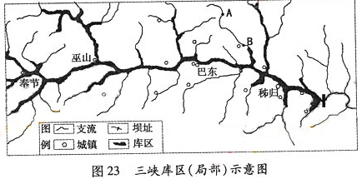

（1）图23中，某支流上A、B两处水质较差的是哪处？如果该现象具有一定普遍性，试说明原因。
（2）漂浮物对库区的主要危害有哪些？
（3）从源头控制的角度，采取哪些环境管理措施可以解决库区漂浮物问题？

解析：（1）结合图和材料分析
（2）考察污染物对周围环境的危害
（3）法律手段经济手段技术手段均可
答案：
（1）B处。
原因：库区两岸支流地区城镇工业、生活等污水排放，其下游受到库水顶托，水流相对变缓，致使污水富集，水质变差。
（2）危害三峡工程安全；影响旅游景观；阻碍航运。
（3）加强宣传教育，提高公众环保意识；以及利用各种手段（法律、行政、经济等）制止乱倒垃圾行为；对城乡垃圾进行集中收集；采用各种技术进行分类处理、利用。

二．我国已将环境保护确定为一项基本国策，并在实践中逐步形成了一系列符合我国国情的环境管理原则和制度。据此回答：
（1）“全面规划，合理布局，综合利用化害为利，依靠群众，大家动手，保护环境，造福人民”属于我国的：（ ）
A.环保的基本方针 B. 环境管理基本原则
C. 环境管理制度 D. 环境管理政策
（2）“同步规划同步实施同步发展”的“三同步”原则属于：（ ）
A.经济建设与环境保护协调发展的原则 B.谁污染谁治理谁开发谁保护
C.环境管理基本原则 D.环境管理制度
（3）“北京市高碑店污水处理厂”的建设，贯彻了（）
A.经济建设与环境保护协调发展的原则
B.谁污染谁治理谁开发谁保护
C.预防为主，防治结合原则
D.先污染后治理的原则

解析：
（1）注意弄清环保的基本方针, 环境管理基本原则,环境管理制度,环境管理政策的区别与联系
(2) 这属于环境管理基本原则中的一项原则.
(3) 污水处理厂属于源头管理,防止污水的产生和污染
答案:(1)A(2)C(3)C

一、单项选择题

1．要协调“全人类的一切基本需要应该得到满足”和“发展经济不能超出生物圈耐受的极限”这两个目标的方法是： （ ）
A．制定法规 B．环境管理 C．公众参与 D．限制发达国家的发展
2．下列说法不正确的是： （ ）
A．单靠技术方法能够完全解决环境问题
B．环境管理就是对人类损害自然环境质量的活动施加影响
C．环境管理的执行主体应该是国家和政府
D．企业影响环境的行为是生产全过程中的污染物排放
3．在环境管理中具有双重身份的是： （ ）
A．企业 B．个人 C．政府 D．非政府环保组织
4．下列关于实施环境管理的手段中，能强制性地约束政府、企业和个人的行为，有效地遏止环境的大规模恶化，可以起到事半功倍的效果的是: （ ）
A．经济手段 B．技术手段 C．法律和行政干预 D．宣传教育手段
5．"一个地球，一个家庭"表达的协调人类发展与环境关系的主题是： （ ）
A．大力发展经济，解决贫困问题 B．颁布保护环境的法律，建立环保机构
C．加强全球合作，共同保护环境 D．进行国土规划，搞好国土整治
6．日本派专家帮助中国防治酸雨，韩国公民自发组织到北京西郊植树，这说明了:（ ）
①环境问题可能会影响到周边国家和地区
②污染物质具有残留性
③发达国家将污染工业转移到发展中国家
④解决环境问题需要国际协作
A．①② B．②③ C．③④ D．①④
7．垃圾回收再利用是世界性的潮流和时尚，推广“分类垃圾箱”的好处有： （ ）
①使一部分非可再生资源得以再生 ②减少了固体废弃物的污染
③减少占用人们的生活空间 ④减轻大气污染，保护臭氧层 ⑤美化城市街道环境
A．①②③ B．③④⑤ C．①③⑤ D．②③④
8． 我国许多大城市对工程建设能否立项实施论证制度要求最大限度地防止和减少项目对环境的负面影响.这是我国环境管理政策贯彻措施中的哪一项? （ ）
A．环境保护目标责任制度 B．环境影响评价制度
C．城市综合定量考核制度 D．污染限期治理制度
9. 加入WTO后,短期内国际环保标准可能不利于我国: ( )
A．出口更多的产品 B．建立和完善产品的质量认证体系
C．提高技术水平 D．提高环保意识为了生产
10．近年来国际上民间环境保护组织的主要优势在于： （ ）
①拥有专业的知识、技术及调查能力
②拥有更加单纯的社会责任感和充沛的创造力
③引起了更广泛的基层团体的参与和支持
④走在为那些最需要帮助的人提供服务的前沿
A．②③④ B．①②③ C．①②④ D．①②③④
11．不符合从传统经济向循环经济转变的行为是： （ ）
A．政府制定相关的政策,加强对产品生命周期的环境监督管理
B．城市大量建设垃圾发电厂,化害为利
C．消费者选用环保产品,减少废弃物
D．生产企业和销售企业实施清洁生产和减少浪费
12.为使<中国21世纪议程>的内容成为人们的自觉行动,最具广泛意义的是： （ ）
A．保护社会经济稳定高速发展 B．政府制定一系列相关法律法规
C．开展广泛的国际合作 D．提倡广泛地公众参与
2003年10月17日《环境时报》报道，上海市规划工作会议将讨论限制上海建筑物高度问题。上海市的高楼问题不仅引起了居民的日照问题，而且加剧了这座城市的下沉。目前，上海每年以1厘米的速度下沉，如果不采取措施，很快就会被海水淹没。在上海市规划工作会议上，将酝酿“双增双减”政策，双增就是要增加公共绿地、公共活动空间；双减就是要减少建筑物容量、降低建筑物高度。根据材料和有关知识回答13-14题。
13.20世纪60年代上海因过度抽取地下水引起地面下沉，许多国家沿海城市出现地面下沉现象之后，采取的政策是控制使用地下水的同时，尽量合理利用水资源。下列做法不可行的是： （ ）
A.禁止开采地下水
B.中水（冷却水、洗浴水等）处理后回用到建筑或小区作为杂水洗刷、冲便
C.进行水价改革，引导市民节水
D.居民家庭通过循环用水达到节水的目的
14.“双减”的目的主要是: （ ）
A.解决市民日照问题 B.解决交通拥挤问题
C.控制地面负荷，减轻沉降 D.减轻大气污染
北京市市长在2002年首都绿化建设总结动二员大会上提出，在五六年内把北京建设成为“环境友好型城市”, 实现绿色奥运的目标。据此回答15－16题。
15.在2007年以前，北京市的林木覆盖率将达到50%，人均绿地50平方米。下列措施中，能有效提高北京林木覆盖率和人均绿地的是: （ ）
A.善待树木，防止人为水土流失
B.在北京风沙源地的河北、内蒙古等地区植树造林
C.加强自然保护区的建设
D.加强奥林匹克公园、比赛场馆及通往各个场馆道路两侧的绿化
16.下列叙述中，与绿色奥运理念相符合的是: （ ）
A.在硬件建设方面，要把保护古都风貌、突出北京特色放在重要地位
B.到2008年奥运会时，每平方千米都有天气预报
C.在市民中提倡主人翁意识、学习意识、参与意识、自律意识
D.到2008年，本市90％的公交车和全部出租车、环卫车、邮政车都将使用清洁燃料
现在，人们普遍担心的是餐桌污染：馒头里加增白剂，各种食品里加糖精、香精等，这些对人体都是极其有害的。据此回答17-18题。
17．关于餐桌污染产生的原因，叙述正确的是: （ ）
A.食品添加技术越来越发达 B.人们不良的消费和饮食习惯
C.增加添加剂可提高食品质量 D.食品添加剂有利于食品保存和运输
18．与消除餐桌污染无关的措施有: （ ）
A.不吃含甜、香味的食品 B.禁止向食品中添加各种化学剂‘
C.提倡吃有机、绿色和安全的食品 D.选购带环境标志的产品

二．双项选择题:

19.关于环境管理的说法正确的是： （ ）
A．国家和政府是环境管理的执行主体,故政府不是环境管理的对象
B．环境管理的对象包括个人、企业和政府
C．中国政府已经制定完整的环境管理的基本国策、方针、政策制度和行动方案.
D．环境管理对个人的要求是严格限制污染物的不合理排放
20. 关于环境管理进行国际合作的必要性的说法正确的是： （ ）
A．环境问题是由一个国家或一个地区造成的,没有必要进行国际合作
B．环境问题不存在普遍性和共同性无需加强环境管理的国际合作
C．某些环境问题具有跨国性跨地区性乃至涉及全球的后果,在保护环境中要实行国际合作
D．国际合作中发达国家和发展中国家不应承担相同的责任和义务
两名小学生针对大街小巷到处分布烧烤羊肉串摊点的现象，向社会公众发出紧急呼吁：“口下留情救绿荫！”据此回答21～22题：
21．作为中学生,为了实现可持续发展,应该做到的是: （ ）
A．树立环境意识 B．参与环保活动
C．选购非绿色产品 D．参加工作后在接受环境教育
22．既能保留这种被大众接受和欢迎的烧烤饮食文化，同时又能减轻对环境的影响，正确的方法是: （ ）
A．坚决予以取缔 B．选用无污染的热源烧烤，如电烤
C．逐步淘汰或限制烧烤 D．加强城市管理,提高市民的环境意识
23.贯彻 “预防为主”环境管理政策的两个制度是: （ ）
A．环境影响评价制度 B．三同时制度
C．限期治理制度 D．目标责任制度
24.下列不属于我国环境保护战略方针中“三同步”的内容是:
A．经济建设 B．交通建设
C．生态建设 D．境建设
25. “绿色食品”，下列措施中正确的是: （ ）
A.使用低毒农药防治病虫害 B．引进抗病虫害的优良品种
C．在面粉等食品中添加“吊白块” D．利用农作物病虫的天敌防止病虫害
26．实施生态工业的主要目的是: （ ）
A.清洁生产，区域废物零排放 B.追求经济效益，增加工业产出
C.充分利用资源，追求经济与环境效益的“双赢” 实施区域经济可持续发展
D. 充分利用劳动力资源

三、综合题
27．评价下列活动是否符合可持续发展:
（1）为获粮食高产多施化肥， ，
理由是 。
（2）渤海湾实行伏季“休渔”政策， ，
理由是 。
(3)天津放飞500万只园林害虫的天敌国氏啮小蜂，除害效果明显， ，
理由是 。
（4）建立自然保护区， ，
理由是 。
（5）大力发展私家车， ，
理由是 。

28.阅读下列材料，回答下列问题：
从“要我环保”到“我要环保”， 从“水养鱼”到“鱼养水”政府为实施可持续发展战略，出台了行政法规30多项，环保法律20多项，缔结和参加了国际公约30余项；资金投入从1981年的25亿元增加到2001年的1106亿元。“十五’期间更是计划投入7000亿元。
（1）根据有关知识谈谈你对从“要我环保”到“我要环保”， 从“水养鱼”到“鱼养水”的认识。

（2）过去，我国的环保工作主要限于政府主管部门和环境专业工作者，公众参与意识低。近年来，我们已经认识到环保工作是全体社会成员的共同责任和使命，国际民间环保组织发展迅速他们的作用是什么？

（3）作为中学生，为实现可持续发展，应该做到的是：（ ）
A.树立环保意识
B.参加工作后再接受环境教育
C.保护环境，从我做起
D．在学习和生活中减少浪费

29．阅读下列材料，分析回答：
材料一 2005年2月16日，旨在限制发达国家温室气体排放量以抑制全球变暖的《京都议定书》正式生效。
材料二 人均二氧化碳排放量与城市化水平关系图
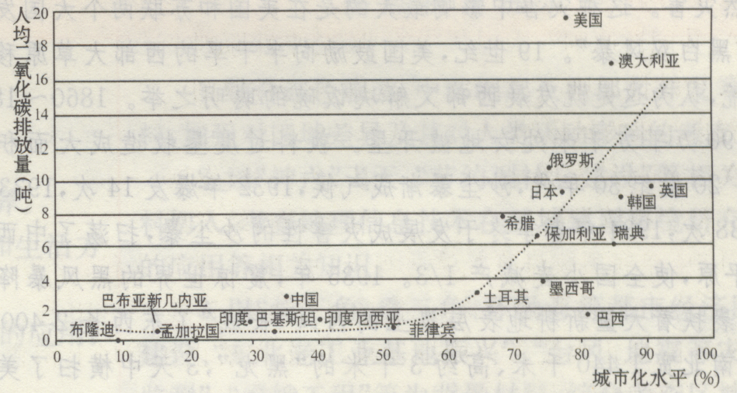

材料三 图中人口超过1亿的国家人口统计表
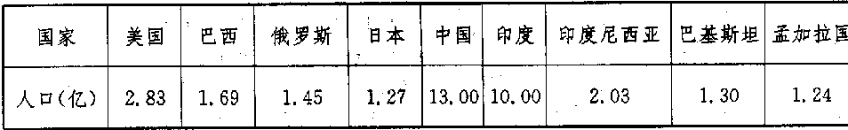
(1)读图分析城市化水平与人均二氧化碳排放量的关系，并说明原因。

（2）图中所示国家中，城市化水平最高的亚洲国家是 ，城市化水平最低的欧盟国家是 。
（3）图中所示国家中，二氧化碳总排放量居首位的是 ；
该国目前仍拒绝批准《京都议定书》，主要原因是什么？

(4)图中所示国家中，二氧化碳总排放量居第二位的是 ；
为减少二氧化碳的排放量，该国今后能源利用中应采取哪些改进措施？

30．口香糖的生产已有很长的历史。咀嚼口香糖有很多益处，但其残留物也会带来污染。为了研究口香糖的粘附力与温度的关系，一位同学通过实验，测定了不同温度下除去糖分的口香糖与瓷砖地面的粘附力，得到了如表所示的一组数据：

项目  次序 | 温度（℃） | 粘附力（N）
1 | 15 | 2.0
2 | 25 | 3.1
3 | 30 | 3.3
4 | 35 | 3.6
5 | 37 | 4.6
6 | 40 | 4.0
7 | 45 | 2.5
8 | 50 | 1.4

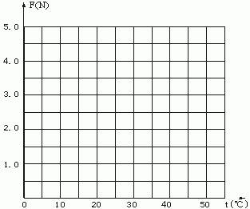
（1）请根据上述数据，在上图中绘制出粘附力F随温度变化的图线。
（2）根据上述数据以及得到的图线，可以得到的实验结论是：

（3）该同学准备通过问卷调查了解当地口香糖的消费量和人们对其污染的认识。在确定调查对象时，他有两种选择：一是公众；二是销售口香糖的商店。请你在两者中选择一个，并说明理由。（4）请你从不同的角度，提出两个减少口香糖污染的建议或者措施。

①

②
参考答案：
选择题;
1 | 2 | 3 | 4 | 5 | 6 | 7 | 8 | 9 | 10
B | A | C | C | C | D | A | B | A | D
11 | 12 | 13 | 14 | 15 | 16 | 17 | 18 | 19 | 20
B | D | A | C | D | D | B | A | BC | CD
21 | 22 | 23 | 24 | 25 | 26
AB | BD | AB | BC | BD | AC

综合题;
27.(1)不符合 过多施用化肥易造成土壤板结 (2)符合 伏季“休渔”可促进鱼类再生
(3)符合 生物治虫无污染，利于生态平衡 (4)符合 保护生物多样性和生态系统
(5)不符合 易导致城市环境污染和交通拥挤

28.（1）略（2）环境教育与研究 协助政府执行环境政策 监督企业行为，与企业合作开发环保产品
（3）ACD

29..(1) 城市化水平越高，人均二氧化碳排放量越多 ，两者呈正相关。
城市化水平高的国家，经济发展水平较高，工业、交通发达，生活水平高，人均能耗多，需要燃烧大量的煤、石油等矿物燃料。
(2) 韩国、希腊
(3)美国
为了维护本国的经济、社会利益，拒绝承担减少排放二氧化碳等温室气体的义务。
(4)中国
①调整能源消费结构，多采用清洁、可再生的能源；
②发展节能技术，提高能源利用效率。
30.（1）作图（曲线或折线）
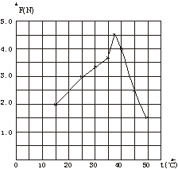
（2）随着温度的升高，粘附力先增大后减小： 或：37℃时，粘附力最大……
（3）[公众] 理由：便于客观了解公众对口香糖污染的认识。
或[商店] 理由：便于了解口香糖的消费量。
（4）①研制可吞食的口香糖；
②改变口香糖成分，使其离开口后粘度迅速减小；
③通过制定法规，增强人们的环保意识……

